Duizendblad is een onkruid, een plant. Deze is niet giftig.
Hij komt voor in weilanden en tuinen.
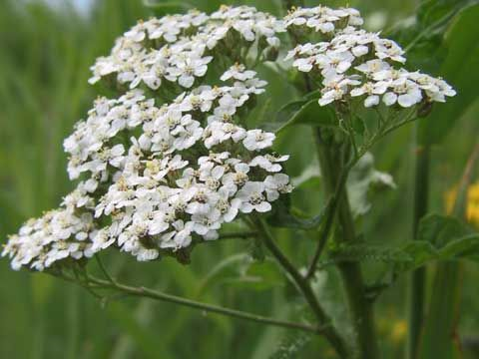

Citroen is minder geschikt voor kippen omdat dit de eiproductie kan verlagen.
Een citroen groeit aan een boom.

Slechte plant:
Naam: Adelaarsvaren
Struik, boom of bloem: Bloem
Waar komt hij voor: Bosgebieden

Goede plant:
Naam: Brandnetel
Struik, boom of bloem?: Bloem
Waar komt hij voor: Overal
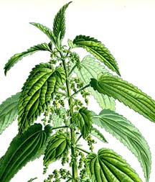

Slechte plant:

Eik
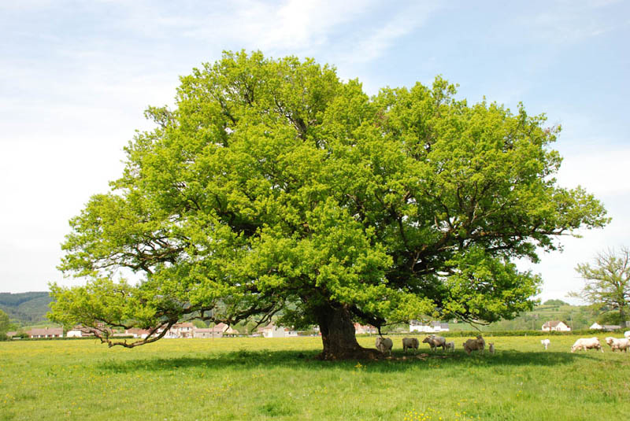
De eik is een boom.
De eik komt in een groot deel van Europa voor.

Goede plant:

Aardappel
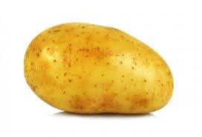

De aardappel is een plant.
De aardappel komt voor in veel verschillende landen zoals Zuid-Amerika en heel Europa

